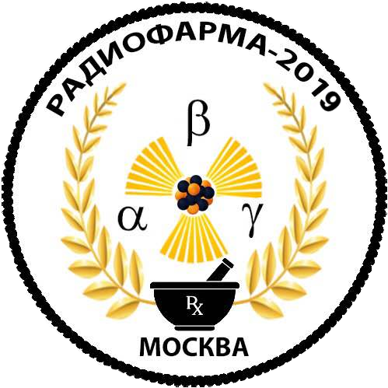

УВАЖАЕМЫЕ КОЛЛЕГИ!
Приглашаем принять участие в работе
III Международной научно-практической конференции

«РАДИОФАРМА-2019»
«АКТУАЛЬНЫЕ ПРОБЛЕМЫ РАЗРАБОТКИ, ПРОИЗВОДСТВА И ПРИМЕНЕНИЯ РАДИОФАРМАЦЕВТИЧЕСКИХ ПРЕПАРАТОВ»
18-21 июня 2019 года
г. Москва

Главной целью предстоящей Конференции «РАДИОФАРМА-2019» является очередная творческая встреча научно-исследовательских организаций, медицинских центров, разработчиков и производителей радиофармацевтической продукции, практических ЛПУ, работающих в области создания и внедрения в клиническую практику новейших технологий ядерной медицины

